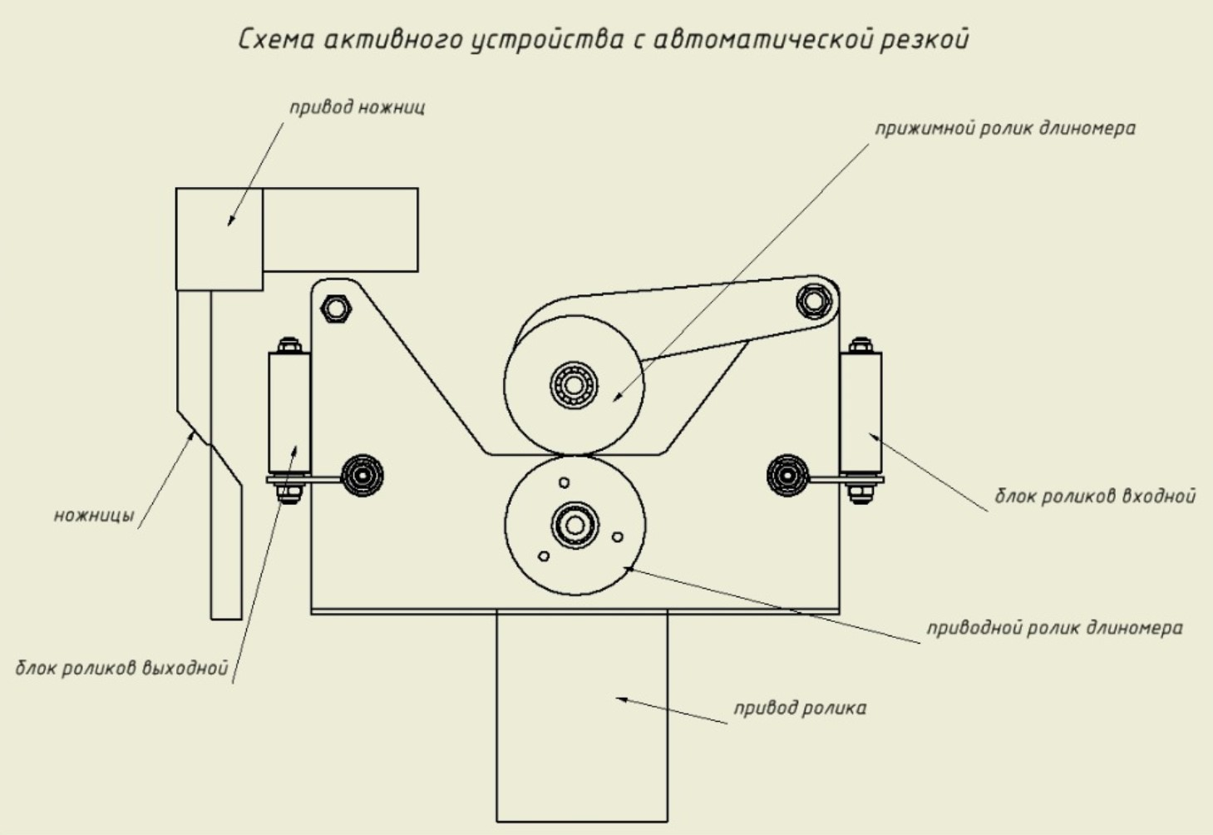

Активное измерительное устройство с микроконтроллером СОЭП-3/1 - предназначено для вытяжки материала с автоматической обрезкой по заданной длине с автозапуском.
Стоимость изготовления – 150 000 рублей.
Срок изготовления 25-35 рабочих дней.

